估算方法指南

修订历史信息Revision history information
版本号 | 修订日期 | 变更内容描述 | 位置（页/段落/章节号 | 修订人  及备注
1.0 | 2016-04-09 | 第一版 | ALL | 王兴
目录
1. 概述 3
2. 估算思想 3
2.1. 自上而下 3
2.2. 自下而上 3
2.3. 自上而下与自下而上 4
3. 估算约定 4
3.1. 规模估算的单位 4
3.2. 工作量估算的单位 4
4. 宽带Delphi技术 5
4.1. 概述 5
4.2. Delphi估算过程 5
4.3. 出口准则 6
4.4. 注意事项 6
4.5. 选择指南 7
5. COSMIC-FFP 7
5.1. 概述 7
5.2. COSMIC-FFP度量步骤 10
5.3. 选择指南 13

概述
每种估算方法都有其适用范围，在选用估算方法时，应注意结合项目的特点，并尽量选用公司内常用的、已有历史度量数据的估算方法。 估算的基本活动是将已经了解的被估算项目的估算参数作为输入，然后再利用这些输入信息对项目进行估算。软件估算模型可以精确的定义项目需要哪些数值以及如何利用这些数值来对项目进行估算。从一定意义上来说，项目估算也就是获得某些输入信息、而后再输出项目估算值的函数。
项目估算的输入信息包括用户给定需求、项目交付日期、项目人员素质、采用的技术方法、客户对项目的参与等因素。

估算思想
  - 自上而下
自上而下的分析方法目前被人们普遍认可的观点是，软件项目规模是确定需要付出多少工作量和费用才能创建出软件的主要因素。因此对项目的估算转化为对规模的估算，在规模估算完成后，采用一系列的经验公式将对规模的估算转化为对工作量、费用的估算，从而估算出了项目的总体工作量，然后再将总体工作量分解或分摊到项目生命周期的各阶段。
自上而下估算方法的估算模型需要以已竣工的项目的度量数据为基础，确定估算模型的各项参数。
  - 自下而上
自下而上的分析方法是首先估算出项目每个部分的估算值，然后算出总体估算值。也就是说，项目总体估算值是从项目各个部分的估算值推算出来的。
自下而上的分析方法的特点在于它能直接估算出工作量。当项目被分解为许多较小的任务时，就可以直接估算出这些任务需要的工作量。
在自下而上的分析方法中，并不明确的要求估算出软件规模，但它要求将项目中的任务一一列出。 在自下而上的工作量估算时，可以只对编码的工作量进行估算，然后再根据编码工作量在生命周期中所占的比例，确定整个软件生命周期的工作量。
自下而上的分析方法的风险在于，项目任务清单中的重要活动可能会被忽略和漏掉。此外，对于覆盖整个项目管理的不能明确界定的某些日常管理任务而言，很难直接估算出它的工作量。
用自下而上的分析方法进行估算的时候可以采用Delphi技术。
  - 自上而下与自下而上
自上而下和自下而上的分析方法都需要获得关于项目的信息后才能进行估算。比如，自上而下的分析方法需要获得用户的功能需求，自下而上的分析方法则需要获知任务清单。从多角度来看，自下而上的分析方法是自上而下的分析方法的补充。比方说，当软件项目涉及到多种不同软件语言和技术混合的情况下，规模的估算便会比较困难，若采用自上而下的分析方法也就较困难；但是当设计工作完成之后，估算便会相对比较容易；当开发出代码时，估算将会变得更为准确和容易。软件估算值的准确性取决于在哪一点进行估算，项目信息获知的越多，准确性就越高。

估算约定
在估计项目计划参数时，要考虑以下因素：
a) 项目需求，包括用户需求、产品需求、组织需求和其它影响项目的需求
b) 已识别的任务和工作产品
c) 工作产品和任务的难度系数和复杂度
d) 选择的生命周期模型
e) 准备采用的技术路线和实现方法
f) 产品构件的复用率
g) 技术的新颖度
在项目策划阶段进行估算时，不计算可以复用的已有软件成分。
  - 规模估算的单位
对项目进行估算时，规模估算的单位有两个：
a) 代码行(LOC)：代码行是指由开发人员编写的软件产品的代码行数。
b) 功能点(FPC)：功能点一般需要采用全功能点估计法(FFP)推算出来。
代码行和功能点可以根据组织的历史经验进行转化。
  - 工作量估算的单位
对项目进行工作量估算时，它的单位有三个：人时、人天、人月。三者之间的换算关系为：
1人天=8人时
1人月=21.75人天
人员成本=人员工资＊1.4266
人员工资（为应发工资）：公司相应级别人员的工资参见公司ERP。

宽带Delphi技术
  - 概述
宽带Delphi技术的前提是组织内有多个专家熟悉行业领域内的工作，该技术具有下列特点：
1、当多个专家基于相同的假设独立工作得出相似的估算值时，此估算值很可能是正确的。
2、必须确保各个专家的工作基于相同并且合理的假设条件
  - Delphi估算过程

前置条件
1、估算人员具备行业领域知识，并且受到过估算的培训；
2、项目经理已经将任务分解成小的工作任务(约20人天)；

估算步骤
1、 估算负责人组成估算小组，该小组应包括估算负责人、估算专家(4到6个)和估算协调人；
2、 估算协调人对项目情况进行系统讲解；
3、 估算协调人和估算专家就工作任务的分解和估算的假设条件达成一致意见；
4、 估算协调人和估算专家就可接受的估算差异(如20%)达成一致意见；
5、 估算协调人根据估算小组的讨论结果准备工作列表，并将列表分发给所有的专家；
6、 各个专家对每一项任务进行独立估算，不能进行讨论或磋商。估算完成后将估算结果交给估算负责人；
7、 估算协调人按照下表中的格式对估算结果进行汇总：
工作任务 | 最低估算 | 最高估算 | 平均估算 | 差异(%) | 可否接受
8、 估算协调人将汇总结果递交给所有的专家；
9、 估算专家和估算协调人确定存在不可接受的差异的估算。并讨论该估算对应的工作任务和假设，注意不要对估算结果进行讨论。
10、如果某项工作需要重新估算，则回到第五步，直到对所有工作任务的估算差异都在可接受的范围内。
11、在估算过程中，估算协调人发现由于“工作任务”的分解粒度导致估算结果不能收敛，则估算协调人要对改“工作任务”重新分解合适的粒度，便于重新估算。
12、满足以下条件时结束估算：
a) 估算轮次要达到3次；
b) 全部模块估算结果达到接受标准；
c) 所有专家拒绝对各自的估算结果进行修改；
13、当估算轮次达到3次或估算专家拒绝修改估算结果时，要采取少数服从多数的原则，或采取协商的方法得到估算的最终结果。
  - 出口准则
结果达成一致。
  - 注意事项
1、 协调人员不得公布各专家的估算结果；
2、 不要讨论估算结果，应该讨论工作任务和假设；
3、 估算应当保密，估算人员之间不能讨论估算结果；
4、 应有多于4个估算人员进行估算。
  - 选择指南
Delphi方法本身即可以用在规模估计又可以用在工作量估计。其优点在于使用简便，缺点是该方法对于估算人员技术业务素质的要求较高。它一般用在缺少历史度量数据的情况下。
在估算进度、关键计算机资源计划时，可以采用Delphi方法的思想而不必严格遵守Delphi方法的对参加估算人数要求和对估算质量记录的要求。
Delphi方法在路线上比较符合自下而上的估算思想。

COSMIC-FFP
  - 概述
COSMIC-FFP是一种功能规模度量的方法，侧重于用户功能的视角。
COSMIC-FFP适合于MIS,实时系统和多层系统的简单模型。
COSMIC-FFP不适合复杂算法的系统和处理连续变量的系统（例：天气预报系统、声音和图象处理系统）。
使用COSMIC-FFP具有以下的优点：
1、 可以在软件开发生命周期的各个阶段使用；
2、 使用客户能理解的术语；
3、 不需要参考工作量、使用的技术方法、物理的或技术的构件；
4、 比较小的颗粒度，更加精确的度量；
5、 不需要调整因子。

软件环境模型
1、软件被硬件所界定
a) 前端输入,输出设备,直接和用户交互的设备键盘, 如:鼠标,打印、
机显示器,传感器,激光等;
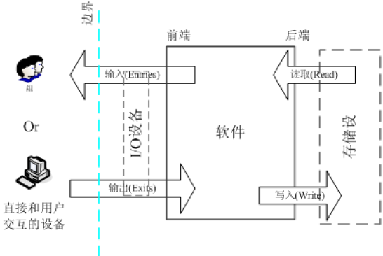

b) 后端存储设备。

2、数据属性的功能流分为：
前端：输入和输出
后端：读取与写入
3、不同的度量目的有不同的抽象
a) 商业应用软件通常考虑用户是1个或多人通过边界和系统交互,而忽略了I/O设备
b) 实时系统中用户指的是工程设备,是I/O设备
4、边界是所研究的软件与其用户的概念接口,而非具体的某根线,永久存储设备(硬盘等)并不视为用户

通用软件模型
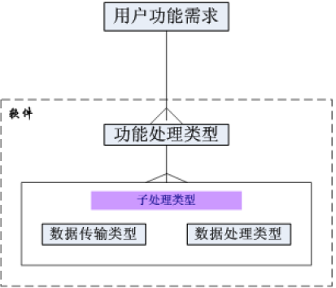

FFP的过程模型
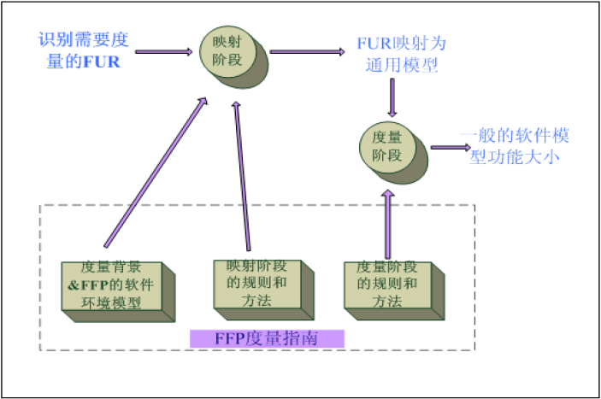
  - COSMIC-FFP度量步骤
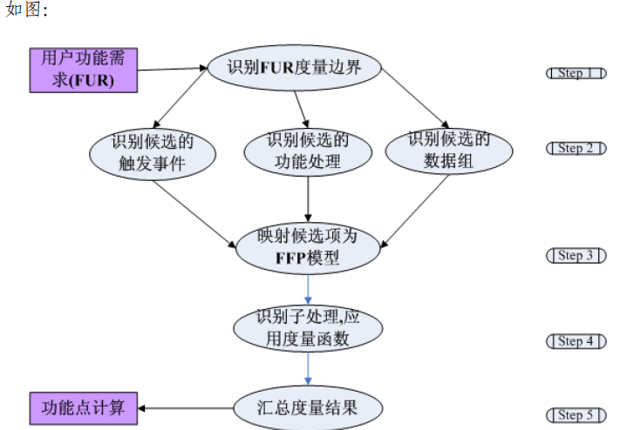

识别软件层次
识别软件层次是识别软件边界的前提。 一个层次是对软件环境进行功能划分的结果，所有内含的功能处理都执行在同一抽象层次中。 层次的规则：
1、功能性的服务软件包，如数据管理系统，操作系统，设备驱动程序通常认为是不同的层次；
2、如果软件是采用一种已建立的体系结构范型，那么就采用这种范型来识别层次；
3、软件应用层通常认为是最高层；
4、如果不能确定，就采用内聚和耦合的概念在交互的层次之间进行区分。

识别软件边界
边界定义为被研究的软件与其用户之间的概念性接口。软件的某一部分的边界是从外部用户的角度来考察。边界使得度量人员能区分开什么包括在被度量的软件内部，边界允许度量者无二义性地将被度量地软件从其运行环境中区分开来。
识别边界：
1、 在识别地一对层中间存在一个边界，一层是另一层地用户，另一层被度量。类似地，在同一层地任意2个可区分的进行对等交换数据的软件部分之间存在一个边界。
2、识别触发时间，然后识别由这些事件触发的功能处理，边界存在与触发事件和那些功能处理之间。
3、对于实时或技术性软件，采用层的概念辅助识别边界。

识别触发事件和功能处理
触发事件是发生在被度量软件的边界之外的事件，并启动一个或多个功能处理。在一个用户功能需求的集合中，触发功能处理的每个事件对那个FUR集合都是不可分割的。 一个功能处理是用户功能需求集合的一个基本部件，包括一组唯一的，内聚的，可独立执行的数据移动。 识别功能处理的原则：
1、一个功能处理至少从一个可识别出来的FUR派生出来；
2、当一个可确认的触发事件发生时，一个功能处理被执行；
3、一个功能处理至少有2个数据移动组成，一个输入加一个输出或者写；
4、一个功能处理属于且仅属于一层；
5、当到达一个一步计时点时，一个功能处理终止。

识别数据组
一个数据组时一个有区别的，非空的，没有顺序的并且没有冗余的数据属性集合，包含的每个数据属性描述了感兴趣的同一个对象的一个互补的侧面。一个数据组通过它的持久性来刻画。 识别数据组：
1、一个数据组必须在支持这个软件的计算机系统中被具体化；
2、通过它的唯一的数据属性集合，每个被识别的数据组必须是唯一的和可区别的；
3、每个数据组必须被直接的关联到一个在软件的FUR中描述的兴趣对象上。

汇总度量
1、识别数据移动
1个数据移动是一个功能处理的部件,它移动属于一个单独的数据组中一个或多个数据属性 在一个功能处理运行期间，发生一个COSMIC-FFP数据移动.有四种子类型的数据移动：输入、输出、读和写。每种包括了特定的数据运算。一个数据移动类型等价于一种ISO基本功能构件类型。
2、识别输入
输入是从用户移动一个数据组通过边界到需要它的功能处理。 一个输入并不改变它所移动的数据。尽管在COSMIC-FFP中，一个输入包含了相关的数据运算(例如输入数据的确认)。 一个输入包括了用户需要的所有的格式化，展示操作以及对输入数据的确认，但是这些操作不包括其它的数据移动。一个输入包括了所有的确认操作但排除了在验证时需要的读移动。一个输入还包括了任何“接收输入的请求”的功能。
3、识别输出
输出是移动一个数据组从一个功能处理通过边界到需要它的用户。 输出不读它所移动的数据，注意尽管在COSMIC-FFP中，输出包含了特定的数据操作(如：格式化输出的数据)。 一个输出包括了用户要求的所有的数据格式化、展现操作，包括安排输出给用户所需要的处理，但是，这些操作不包括其它的数据移动。
4、识别读
a) 读是移动数据组从持久存储到需要它的功能处理的数据移动类型， 注意尽管在COSMIC-FFP中,读被认为包含了需要完成读相关的特定数据运算子过程.
b) 读包括了为了读取数据需要的所有的处理和/或计算，但是这些操作不包括其它的数据移动。一个读还包括了任何“读请求”的功能。
5、识别写
a) 写是移动存在于功能处理中的数据组到持久存储中的数据移动类型。注意尽管在COSMIC-FFP中,写被认为包含了为完成写相关的数据运算子过程。
b) 写包括了为了创建被写入数据组的数据属性的所有的处理和/或计算，
但是这些操作不包括其它的数据移动。
6、应用度量函数
全功能点估计方法的度量函数是一个数学函数，参数是数据移动类型，返回值是FFP定义的值，计量单位是Cfsu (Cosmic Functional Size Unit)，用以度量数据移动的规模。 原则：
a) 对每一个功能处理：SizeCfsu (功能处理i) = size(输入i) + size(输出i) + size(读i) + size(写i)；
b) 对任何一个功能处理：SizeCfsu (Change(功能处理i)) = size(增加的数据移动) + size(修改的数据移动)+ size(删除的数据移动)；
c) 每个被度量的一层内的软件片的规模应由新的和任何变更的功能处理的规模累计而得到；
d) 累加时要从相同的度量视角；
e) 除非有特别的需要,不同层的规模不累加。
  - 选择指南
适合于MIS,实时系统和多层系统的简单模型，可以在软件开发生命周期的各个阶段使用；不适合复杂算法的系统和处理连续变量的系统。计算比较简单，划分的颗粒度要小，便于更加精确的度量。

